**中山大学采购招标工作常见问题解答**

**问题1：前期论证的时候为了避免参数有针对性将一些指标模糊化了，后期招标时因指标的区别度不够使用户买不到想买的设备,如何解决？**

答：用户应加强市场调研，尽可能以需求为导向而不是特定产品为导向编写技术参数，不应简单的删除或模糊化指标。如科研需要确需保留有针对性的指标，可以在专家论证同意的基础上，采用公开方式采购又没收到供应商质疑的情况，依法转为单一来源采购。

**问题2：希望尽快完成采购，能否要求缩短公告期限？——其原因可能是经费下达太迟、项目要求时间太紧，也可能是用户对采购全流程的时间要求不了解。**

答：法律法规及学校相关制度对招标采购流程时间有硬性要求，涉及法规和制度，这类时限是无法缩短的，一般政府采购项目完成时间约25-30天，快速采购项目约10-15天，加上环节中可能遇到的招标失败、质疑投诉或项目扎堆的情况，用户应该预留足够的时间启动采购。（招标中心建设的预算计划系统将对系统中已获得立项的项目设置提醒功能，通过不同金额对应采购方式所需的时间倒推最晚启动采购时间，对用户进行邮件、短信、微信等不同途径的提醒）

**问题3：“我想单一来源采购”——用户老师对市场未充分调研，对采购方式规定不了解，希望直接采用单一来源采购向指定供应商采购。**

答：用户老师应该充分进行市场调研，在满足以下几种情形的情况下，方能采用单一来源采购：①仅有唯一供应商能提供；②发生了不可预见的紧急情况不能从其他供应商采购的（通常指抗震救灾之类的天灾人祸，校内所谓的紧急情况通常在于前期的拖延，基本不属于这种情况）；③必须保证原有采购项目一致性或服务配套的要求，需要继续从原供应商处添购资金总额不超过原合同采购金额的10%的（常用在设备维保、物业服务增加楼栋等情形）。

学校统一采购一般会通过公开的方式发布采购公告，经过市场验证确实仅有一家供应商来投报且是完全满足用户需求的，方可采用单一来源采购。其中200万元以上的货物、服务项目须财政部审批，200万以下的项目采用公开招标并延期的方式获得评委认可后可直接转。如不通过公开方式直接申请单一来源采购，需要提交一套申请材料，报职能部门、招标中心审批通过后，经学校招投标领导小组审批同意方能执行。

**问题4：“核算说要补个中标通知书”——用户老师对学校统一采购无概念，报账时才发现未履行统一采购程序，主要以服务类项目居多。**

答：只要使用财政性资金采购货物、工程、服务，达到学校统一采购额度（20万元）就需要在招标中心执行统一采购，经过统一采购程序后确定中标（成交）供应商，招标中心会出具中标（成交）通知书，用户凭通知书联系职能部门签订合同。根据国家法规，采购程序应在合同履约前执行，而不是履约完成后再执行采购程序，任何补采购程序的行为都是违法的，故已经实际履约的项目无法在招标中心补履行采购手续，建议用户根据项目进度和金额及时安排采购。

**问题5：年底经费执行进度要求急，最后的时间节点来临前能否尽快完成？**

答：参考问题2，另，年底扎堆采购，不良供应商会趁机提价，甚至会缩减调研时承诺的服务，导致采购无法达致“物有所值”的目标，合理安排采购时间才能有更好的采购效果。

**问题6：采购周期太长，如何在不违反法律法规的情况下缩短招标时间？**

答：招标中心进行的学校统一采购只是项目采购全周期的一个环节，采购前期还有立项、论证环节，后期有合同、验收、报账等环节，用户采购前应有全面的了解。招标中心通过快速采购、电子招投标系统等不同的电子化采购平台，尽量精简压缩采购中不必要的环节，已经将学校统一采购的平均时间从2015年的35.3天提高到2017年的27.2天，而正在部署测试的预算计划系统将进一步理顺采购前、中、后期的衔接，为用户采购提供更优质、更高效的服务。

**问题7：虽然目前评标方法是综合评分法，但很多时候报价低的公司占优势，如何防止恶劣的低价中标？怎样才可以买到虽然价格偏高，但质量有保证的进口设备？**

答：应在前期进行充分调研后再论证，完善用户需求书的指标，经论证的用户必需的技术指标，在没有倾向性、指定性的情况下，可以加上星号（星号条款不废标，但较大程度影响技术得分）或设为废标条款（一般应有3家以上满足方能设置），且要求供应商根据指标提供厂家说明、厂家官方彩页或者官网截图等佐证材料，如不提供或者提供不实者，按招标文件条款可以废标。

**问题8：应标时投标公司说满足要求，但是履约合同时提供的货物质量或服务有偏差，如何在招标时杜绝此类公司？有没对中标单位不配合履约的惩罚机制？**

答：合同和验收环节由学校相关职能部门负责，招标中心对工程供应商是有进行入库和评价管理的，但货物、服务项目受政府采购相关法规约束，无法对供应商报名做过多的限制，招标中心将完善货物、服务的供应商诚信评价体系，从快速采购开始试行对诚信评价低的供应商进行扣分甚至否决投标。

**问题9：**平时工作忙,能否安排代理人进行采购申请等工作？

答：用户老师应重视采购工作，确实因事务繁忙无法操作的，招标中心将在预算计划系统中开发指定代理人账号的权限，用户老师可在系统操作、项目申请和文件确认等过程指定代理人进行，项目如需专家评审，建议用户还是应亲临评审现场与专家进行沟通，避免评审后再来质疑和争议，届时通常已经无法改变最后的采购结果。

**问题10**：日常工作中经常因为设备细节的变更导致合同无法签订，如何解决？

答：参考问题8，招标中心下一步会将供应商随意变更细节这一行为纳入评价体系，由用户老师、职能部门和招标中心共同评价，制约供应商事后随意变更的行为，招标中心也会与职能部门沟通，尽量简化变更审批环节。

**问题11：用户老师在珠海、深圳校区无法参会，只能找代理人员过来参加评审。**

答：招标中心正在快速采购系统中探索用户通过视频会议等方式远程参与评审的方式，用户也可以参考问题9的回答，在项目前期指定代理人参与。

**问题12：快速采购的用户初选是不是可以选不是第一家的供应商?**

答：用户选非第一家供应商，应有排他性理由，并在系统上备注，经专家评审后，以专家评审意见为准。

**问题13：货物或服务评分表中的价格分能否适当降低？**

答：根据政府采购相关规定，货物项目的价格分不得少于30分，服务项目的价格分不得少于10分，学校快速采购实施细则中货物快速采购项目的价格分不得少于40分，一般无法再向下调整，建议考虑调整技术服务分数。

**问题14**：**快速采购的用户初选环节用户是否可以联系供应商核实情况？**

答：如果快速采购系统中供应商投报的资料不能准确描述响应情况，或者资料真实性存疑的情况下，用户应该与供应商联系核实，并让其提供佐证材料，这些材料也可以作为提供给专家评审时的参考依据，但用户在核实情况下应注意供应商资料的保密，不能泄露给其他供应商知晓，否则可能会触犯法规，甚至因此造成廉政风险。

**问题15：用户老师有时会问快速采购的模板是不是可以修改，技术参数的条数是否一定要按建议中做限制？**

答：服务类的快速采购模板仅供参考，本就可以修改；货物类的快速采购模板一般不更改，如确需更改，最好论证前提出，招标中心和设备处协商后再行修改，并将修改后的模板提交专家论证。快速采购技术参数的条数建议仅供参考，并非强制要求。

**问题16：哪些品目要集采，时间要多久？对集采的产品和服务不满意。**

答：集中采购品目目录见下图，详见http://bidding.sysu.edu.cn/node/277

政府集中采购的范围：使用行政办公经费（项目编号为18008000的机关部处业务费、项目编号为18008030的院系行政综合管理费）购置的集中采购目录内的设备；使用非行政办公经费购置的，但以本部门行政办公或后勤保障为目的的集中采购目录内的设备（以网上竞价时用户选择的使用用途为依据）。

参照中山大学集中采购流程图，批量集采跟单项委托集采一般需要3-6个月，其他大概10-15天完成。

|  |  |
| --- | --- |
| **目录项目** | **备注** |
| **台式计算机（批量集采）** | 不包括图形工作站 |
| **便携式计算机（批量集采）** | 不包括移动工作站 |
| **计算机软件（协议供货）** | 指非定制的通用商业软件，不包括行业专用软件 |
| **服务器（协议供货）** | 10万元以下的系统集成项目除外 |
| **计算机网络设备（协议供货）** | 指单项或批量金额在1万元以上的网络交换机、网络路由器、网络存储设备、网络安全产品，10万元以下的系统集成项目除外 |
| **复印机（批量集采）** | 不包括印刷机 |
| **视频会议系统及会议室音频系统（协议供货）** | 指单项或批量金额在20万元以上的视频会议多点控制器（MCU）、视频会议终端、视频会议系统管理平台、录播服务器、中控系统、会议室音频设备、信号处理设备、会议室视频显示设备、图像采集系统 |
| **多功能一体机（定点采购）** | 指单项或批量金额在5万元以上的多功能一体机 |
| **打印设备（批量集采）** | 指喷墨打印机、激光打印机、热式打印机，不包括针式打印机和条码专用打印机 |
| **扫描仪（定点采购）** | 指平板式扫描仪、高速文档扫描仪、书刊扫描仪和胶片扫描仪，不包括档案、工程专用的大幅面扫描仪 |
| **投影仪（定点采购）** | 指单项或批量金额在5万元以上的投影仪 |
| **乘用车（协议供货）** | 指轿车、越野车、商务车、皮卡，包含新能源汽车 |
| **客车（协议供货）** | 指小型客车、大中型客车，包含新能源汽车 |

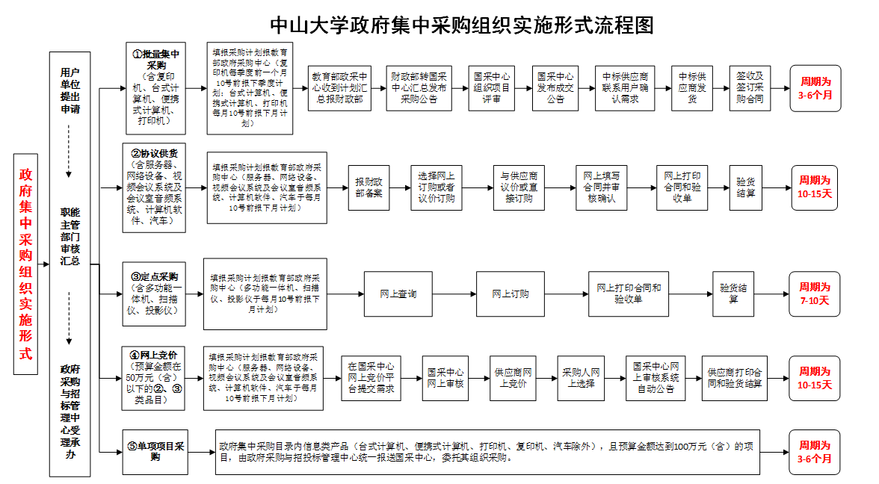

因为政府集中采购必须委托北京的中央国家机关政府采购中心（简称“国采中心”）进行，招标中心只能代为提交需求，因此集中采购货物和服务如果出现问题，需要由国采中心处置。请用户遇到问题后及时与招标中心沟通，我们会尽快向国采中心反馈，联系电话：020-84115085-809，何老师。

**问题17：对公开招标、竞争性磋商、快速采购的采购方式及采购时限不了解。**

答：各类采购方式的指引可参考下表，详见我中心主页的服务指引栏目：http://bidding.sysu.edu.cn/service

|  |  |  |  |  |
| --- | --- | --- | --- | --- |
| **预算金额** | **采购方式** | **采用该方式的前提条件** | **采购周期（接到采购项目至发布结果公告）** | **备注** |
| 货物和服务（200万元或以上） | **必须**公开招标 | 须不少于三个供应商（品牌）投标 | **24-30个日历日（不延期的情况下）** | 采用其它采购方式需按照财政部要求提供相关材料进行申报，**增加1-3个月**教育部、财政部审批的时间，直接按综合评分法打分不谈判 |
| 货物和服务（100-200万元） | 公开招标 | 须不少于三个供应商（品牌）投标 | **24-30个日历日（不延期的情况下）** | 直接按综合评分法打分不谈判，**综合评分得分最高**的供应商中标 |
| 竞争性谈判 | 公开招标后仅有两个供应商（品牌）投标，或时间特别紧急（非采购人拖延） | **公开转竞谈约30个日历日（包括延期报名的时间），直接报批的以审批时间为准** | 采用公开招标且经延期报名，有效供应商仍然只有两家的，可依法直接变更采购方式采购，无须另行提交申请材料报学校审批，谈判后实质性**满足采购文件需求的最低价**中标 |
| 竞争性磋商 | 须不少于三个供应商（品牌）报名（服务项目须不少于两家），主要适用于服务项目、技术复杂不能确定详细规格的专业仪器 | **15-21个日历日（不延期的情况下）** | 网上公开方式邀请，不需要用户申请，磋商后**综合评分得分最高**的供应商中标，**缺点在于货物类项目只有两家供应商（品牌）报名时无法继续，须重新采购** |
| 单一来源采购 | 唯一供应商、公开方式且经延期报名后无供应商或者只有一家供应商、不超过原项目金额10%的配套采购 | **公开转单一约30个日历日（包括延期报名的时间），直接报批的以审批时间为准** | 采用公开方式且经延期报名，有效供应商仍然只有一家的，可依法直接变更采购方式采购，无须另行提交申请材料报学校审批，必要时可委托用户自行谈判 |
| **货物（100万元以上进口机电产品）** | **机电产品国际招标** | **100万元特别是200万元以上的进口机电产品（供应商家数不能确定是否能满足不少于三家的）** | **约45-50个日历日（含延期，不含重招）** | **家数不足须延期5个工作日，无须报批，可设置★号条款，一票否决，经评审的最低价中标** |
| 工程（120万元-200万元，100万元以上的新建工程除外） | 公开招标 | 须不少于三个供应商 | **22-30个日历日（不延期的情况下）** | 主要执行招标投标法（评分方法为平均值评审法或者综合评分法） |
| 邀请招标 | 邀请不少于五家特定供应商 | **约30个日历日（含校内审批时间）** | 用户下载《非公开方式采购申请表》申请，主要执行招标投标法 |
| 竞争性磋商 | 须不少于三个供应商 | **约18个日历日（不延期的情况下）** | 网上公开方式邀请，不需要用户申请，磋商后综合评分得分最高的供应商中标 |
| 货物和服务（20-100万元）、工程（20-120万元） | 快速采购 | 一般要求不少于三家供应商，若供应商不足，延期后有供应商参与即可 | **8（不延期）-15（延期）个日历日** | 网上公开方式邀请，不需要用户申请，综合评分得分最高的供应商中标 |

**问题18：院系老师对出版个人书籍等各类服务项目的采购流程不太清晰。**

答：我中心主页-服务指引栏目-20万元及以上服务项目启动采购流程有明确说明，详见：<http://bidding.sysu.edu.cn/node/36>。注意：该服务事项确因政策限制、政府部门指定、唯一服务提供商等原因需采用单一来源采购的，请按启动采购流程的指引提交服务类非公开采购方式申请。

**问题19：对于采购项目既有工程部分又有货物部分，如何处理？**

答：这里混合项目需根据具体项目情况确定，如果属于可清晰拆分开货物或者工程两部分单独采购的，则拆分采购；无法拆分的项目一般以金额比重区分，哪部分金额比重大就按哪类采购，但如果类似电梯更换这类货物和土建均需由一家公司负责的项目，建议按货物类采购，但在需求中须明确要求供应商指定一家有资质的公司来负责土建部分，以方便项目执行。

**欢迎关注招标中心的微信公众号获取更多资讯**

**公众号：中山大学招标中心**

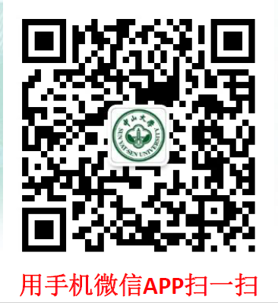

* **欢迎各位老师加入中大采购QQ群：102014148**
* **工程咨询：周老师020-84115087或020-84115085-808**
* **货物、服务咨询：李老师020-84115087**
* **快速采购咨询：郑老师020-84115085-810**
* **政府集中采购咨询：何老师020-84115085-809**